Лекция 1. Автоматизация металлорежущих станков

Общие понятия об автоматизации металлорежущих станков
Автоматизация представляет собой совокупность мероприятий по разработке, созданию и применению технических, средств и систем управления, освобождающих рабочего частично или полностью от непосредственного участия в процессе обработки заготовок.
Автоматизация производства позволяет существенно повысить производительность труда, облегчить условия работы на металлорежущих станках, повысить качество выпускаемой продукций. Сущность автоматизации сводится к замене ручного управления производственными процессами машинным управлением, выполняемым без участия человека.
Работа автоматического устройства характеризуется цикличностью. Время Т каждого цикла включает в себя рабочие (t_{Р1}, t_{Р2}, ...) и вспомогательные (t_{В1}, t_{В2}, ...) времена (рис. 1.).

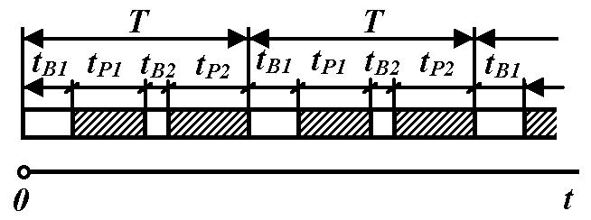

Рис. 1. Циклограмма работы автоматического устройства

Циклы постоянно повторяются. В металлорежущих станках автоматизируют включение и выключение движений подач, быстрые подводы и отводы частей станков, загрузку заготовок и т. д. Особенностью универсальных автоматов и полуавтоматов является высокая цикловая производительность, что достигается максимальным совмещением всех вспомогательных и рабочих движений, применением большого числа одновременно работающих инструментов.
Управление отдельными движениями органов автоматов может осуществляться механическими, гидравлическими, пневматическими и другими устройствами. Однако неоспоримыми преимуществами перед ними обладает система числового программного управления. При ее использовании переналадка на изготовление другой детали производится за короткое время, а число команд, которые дает управляющий орган станка, может быть весьма большим. Для обработки заготовок некоторых деталей применяют многоцелевые станки. Это станки с программным управлением, имеющие набор большого числа инструментов, расположенных в специальном устройстве – магазине, из которого автоматическая рука устанавливает их поочередно в рабочий шпиндель для последующей работы. У таких станков все движения выполняются автоматически в соответствии с программой.
Технологические машины можно компоновать в автоматические линии, т. е. создавать систему автоматов, объединенных средствами транспортирования и управления. Большое развитие получают автоматические линии, состоящие из агрегатных станков, имеющих агрегаты – стандартизованные элементы. Такие линии создают для изготовления очень большого числа деталей, конфигурация которых не изменяется пока изготовляют машины данного типа (например, корпус коробки скоростей автомобиля).
Вместе с тем для нужд промышленности также необходима быстрая переналадка станков на изготовление различных деталей даже в сравнительно небольших количествах. Поэтому автоматы должны быть легко переналаживаемыми – гибкими. Это возможно на основе использования станков с числовым программным управлением, которые входят в состав гибкой производственной системы. Эти станки также могут быть объединены в автоматические линии, которые могут обслуживаться средствами вычислительной техники.
Современные системы автоматического проектирования позволяют объединить в одном комплексе задачи конструирования машин и разработку технологических процессов их изготовления. Технологический процесс, порядок которого закодирован в числовом виде, передается для реализации на автоматические станки с числовым программным управлением.
Создание станков-автоматов непрерывного действия позволяет максимально повысить производительность труда. Это достигается совмещением по времени рабочих и вспомогательных движений при одновременной обработке нескольких заготовок. Такие станки также могут быть скомпонованы в автоматические линии непрерывного действия.
Автоматы с жесткими кинематическими связями
Автоматы с жесткими кинематическими связями – это достаточно распространенный в нашей стране тип станков-автоматов, управление отдельными движениями органов которых осуществляется механическими устройствами. Обработка заготовок на таких автоматах определяется жестко установленной программой.

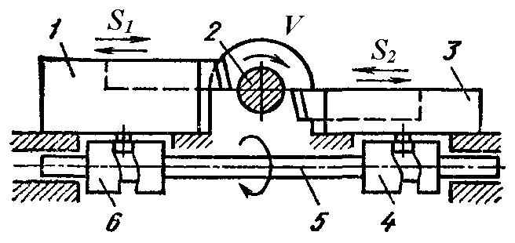

Рис. 2. Схема обработки на токарном одношпиндельном автомате

Рассмотрим схему обработки заготовки на токарном одношпиндельном автомате (рис. 2.). Вращающуюся заготовку 2 обрабатывают резцы, установленные на суппортах 1 и 3. Перемещения суппортов в соответствии циклом обеспечивают кулачки 4 и 6. В их замкнутых криволинейных пазах помещают ролики, оси которых закрепляют на суппортах. При вращательном движении распределительного вала 5 все механизмы автомата совершают согласованные движения: раскрепление и закрепление заготовок, их загрузку и выгрузку, подводы и отводы суппортов, резание с заданной подачей, уборку стружки. Программоносителями у этих автоматов являются кулачки, которые закреплены на распределительном валу в ориентированном относительно друг друга положении.
Если на данном автомате необходимо изготовлять другие детали, кулачки заменяют новыми в соответствии с новой программой. Таким образом, переналадка этих автоматов достаточно трудоемка.
Рабочий цикл автоматов соответствует одному обороту распределительного вала. Каждый механизм за время цикла срабатывает, как правило, один раз. Частота вращения распределительного вала изменяется с помощью органов настройки, например, гитары сменных зубчатых колес.
Для увеличения производительности применяют многошпиндельные автоматы. При этом обработка заготовок происходит одновременно в нескольких позициях. Часто эти позиции – шпиндели располагают в шпиндельном барабане, который периодически поворачивается так, что каждая из закрепленных заготовок поочередно оказывается в зоне расположения поперечных суппортов. Все суппорты и шпиндели работают одновременно.
Переналадка многошпиндельных автоматов заключается также в смене кулачков, режущих инструментов, кинематической настройке.
Станки с числовым программным управлением
Переход к обработке новой детали на станках-автоматах связан с изготовлением новой оснастки и трудоемкой переналадкой станка.
- станках с числовым программным управлением (ЧПУ), в отличие от автоматов можно быстро изменять программу работы в широких пределах. При этом сочетаются производительность и точность специализированного станка с быстротой переналадки универсального оборудования.
Один станок с ЧПУ заменяет от 3 до 8 обычных станков. Экономятся цеховые площади. Сроки подготовки производства новых изделий сокращаются примерно в 2 раза.
Отличительная особенность станков с ЧПУ – информация о заданном законе движения узлов станка в числовом виде закодирована и записана на программоноситель. Программоноситель – перфорированная или магнитная лента. Каждое движение осуществляется от индивидуального привода.
С применением ЧПУ резко улучшается культура производства, т. к. ручные разметочные и пригоночные работы, а также работы, связанные с изготовлением оснастки и шаблонов, заменяются работой математиков, программистов и операторов.
Система ЧПУ может производить перемещения рабочих органов станка по одному, двум и даже большему числу направлений. При ЧПУ на перфорированной ленте может быть зафиксировано практически неограниченное число команд, определяющих последовательность и величину перемещений подвижных элементов рабочих органов оборудования.
На станках с ЧПУ используются два вида приводов:
1. Шаговый привод.
Используются шаговые двигатели. Вал такого двигателя поворачивается на определенный постоянный угол (на один шаг величиной 1,5 или 3⁰) от одного управляющего импульса. Например, шаговый двигатель поворачивает ходовой винт токарного станка, что приводит к осевому перемещению гайки, суппорта и в конечном счете резца на определенное расстояние. Применение высокомоментных шаговых двигателей позволяет упростить конструкцию станка (отказаться от механических редукторов или гидравлических усилителей в цепи подачи и передавать вращение непосредственно на ходовой винт).
Достоинства: - простота; - невысокая стоимость; отсутствие цепи обратной связи и средств измерения положения рабочего органа.
Недостатки: - невысокая скорость перемещения; - необходимость плавного разгона и торможения (из-за опасности пропуска импульсов); - невосполнимость потери информации в случае сбоя.
2. Следящий привод.
Включает высокомоментный электродвигатель постоянного тока, напряжение в цепи якоря которого регулируется тиристорным преобразователем. В качестве датчика обратной связи по скорости используется тахогенератор.
Достоинства: - высокая скорость; - быстрый разгон и торможение; - максимальная точность позиционирования до 1 мкм; - плавность.
Недостатки: - большая сложность и стоимость.

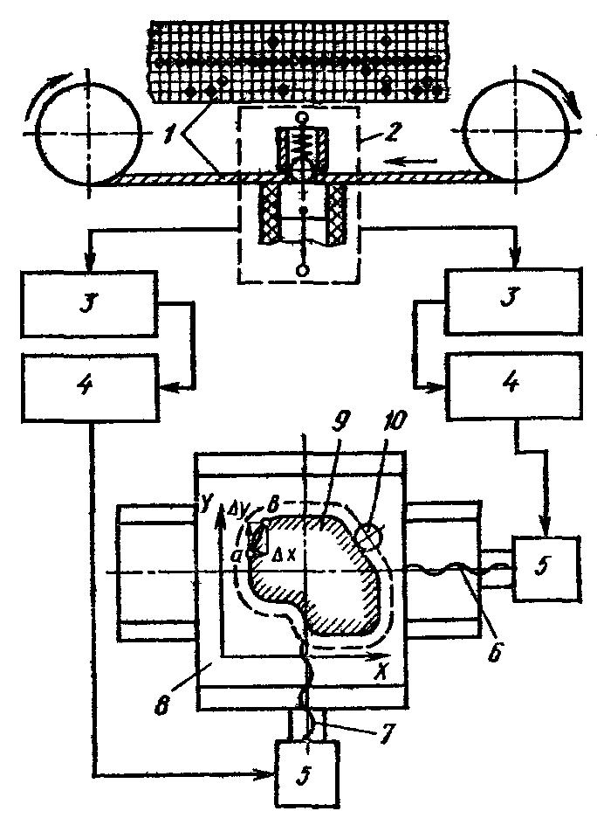

Рис. 3. Схема станка с шаговыми двигателями

Рассмотрим станок с ЧПУ с шаговыми двигателями для перемещения стола по двум координатам (рис. 3.).
Перфорированная (с отверстиями) лента 1 перемещается специальным механизмом. Лента 1 изготовлена из плотной бумаги или пластмассы. Расположение отверстий на дорожках ленты соответствует импульсам, передаваемым органам станка (столу, шпинделю). Информацию программоносителя воспринимает считывающее устройство 2. Нижний и верхний (шарик) контакты могут замкнуться и дать импульс только тогда, когда между ними окажется отверстие ленты. Информация считывается с каждой дорожки. Распределитель импульсов 3 передает их в усилители 4. Импульсы тока необходимой амплитуды поступают в шаговые двигатели 5.
При этом каждому импульсу соответствует определенный угол поворота вала двигателя. Если подавать на двигатель энергию в дискретной форме (в соответствии с расположением отверстий на ленте), его вал повернется на заданный угол. Связанные с двигателями ходовые винты 6 и 7 обеспечивают движение подачи стола 8 вдоль координатных осей Х и У. Величины перемещений; зависят от числа переданных импульсов, а скорость – от частоты импульсов.
Предположим, что необходимо обработать, криволинейный профиль 9 фрезой 10 (см. рис. 3.). Траектория движения фрезы показана пунктирной линией. Сложное движение по кривой заменяют двумя простыми прямолинейными движениями вдоль осей координат на расстояние x и у. Для этого на ходовые винты стола поочередно подают необходимые импульсы. Криволинейный профиль заменяется ломаной линией с большим количеством опорных точек а, b и т. д. Расстояния между опорными течками могут быть малыми и определяются в зависимости от заданной точности обработки. Перемещения по трем координатным осям позволяют получать сложные пространственные поверхности, например лопасти турбин.
По количеству потоков информации и степени совершенства различают системы ЧПУ:
1 Разомкнутые (без обратной связи, рис. 4,а).
Задачей этих систем является точное выполнение заранее рассчитанной «жесткой» программы, которая не изменяется в процессе резания. Программа вводится или с перфоленты (системы типа NC) или вручную с пульта (системы типа HNC).
Идет один поток информации от считывающего устройства к исполнительному механизму.

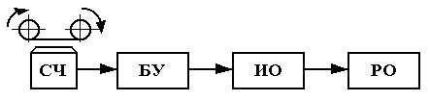а)

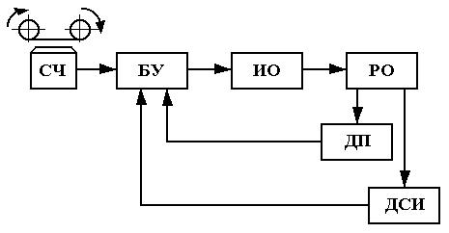б)

Рис. 4. Принципиальные схемы работы систем ЧПУ:

а – разомкнутой; б – замкнутой

Обозначения на рис. 4: СЧ – считывающее устройство; БУ – блок управления (усиление и преобразование электронных сигналов в электрические командные импульсы для исполнительных органов); ИО – исполнительный орган (подключает рабочий орган станка к источнику движения, т. е. реализует командные импульсы); РО – рабочий орган: суппорт, стол, шпиндельная бабка и т. д.; ДП – датчик перемещения (фиксирует фактическое перемещение рабочего органа станка и передает информацию БУ); ДСИ – датчик случайных изменений системы (изменение темпера-туры, жесткости системы СПИД, твердости обрабатываемого материала и т. д.).
2. Замкнутые (с обратной связью, рис. 4, б).
Их применяют для увеличения точности обработки. Перемещения рабочих органов станка автоматически сопоставляются с заданной программой. Специальное устройство сравнивает фактическое и заданное перемещения. В зависимости от рассогласования подается команда на введение поправки положения рабочего органа, например стола станка.
Наличие обратной связи позволяет сравнить действительный размер обрабатываемой поверхности с заданным в программе, и скорректировать движение РО изменением управляющего воздействия. Точность обработки повышается, однако снижается надежность системы (системы типа SNC, в которых блок управления на микропроцессорах имеет память для хранения сразу всей управляющей программы).
3. Адаптивные (самонастраивающиеся).
Помимо датчика фактического перемещения рабочего органа станка, эти системы имеют еще датчик случайных изменений системы (изменение температуры, жесткости системы СПИД, твердости обрабатываемого материала и т. д.). При изменении соответствующих параметров ДСИ подает
сигнал в БУ, и тем самым вносится необходимая корректировка в программу (система типа CNC, в которой блоком управления является ЭВМ). Эти системы, являясь развитием замкнутых систем, обеспечивают оптимизацию процесса обработки и еще большую точность.
При использовании адаптивных систем значительно упрощается программирование работы станков: технолог приближенно решает задачу, система, определив с помощью датчиков условия резания, сама изменяет их, делая их оптимальными.
4. Системы централизованного управления группой станков (типа DNC, от единой ЭВМ).
Помимо оптимизации процессов обработки на каждом станке, система DNC осуществляет оптимальное планирование работы всей группы.
Следующим этапом является объединение таких систем в гибкие производственные системы (ГПС), которые управляют как отдельными станками, роботами и технологическими установками, так и всем производством в целом.

